1. **创建表格**

**1.1 创建饼图**

本题需要使用决策报表解决，新建决策报表，选择“新建空白模板”。

首先创建饼图。新建数据集ds1，数据集查询语句如下：

select distinct classno,sum_grade from

(select classno,sum(grade) over (partition by classno) as sum_grade from stscore)

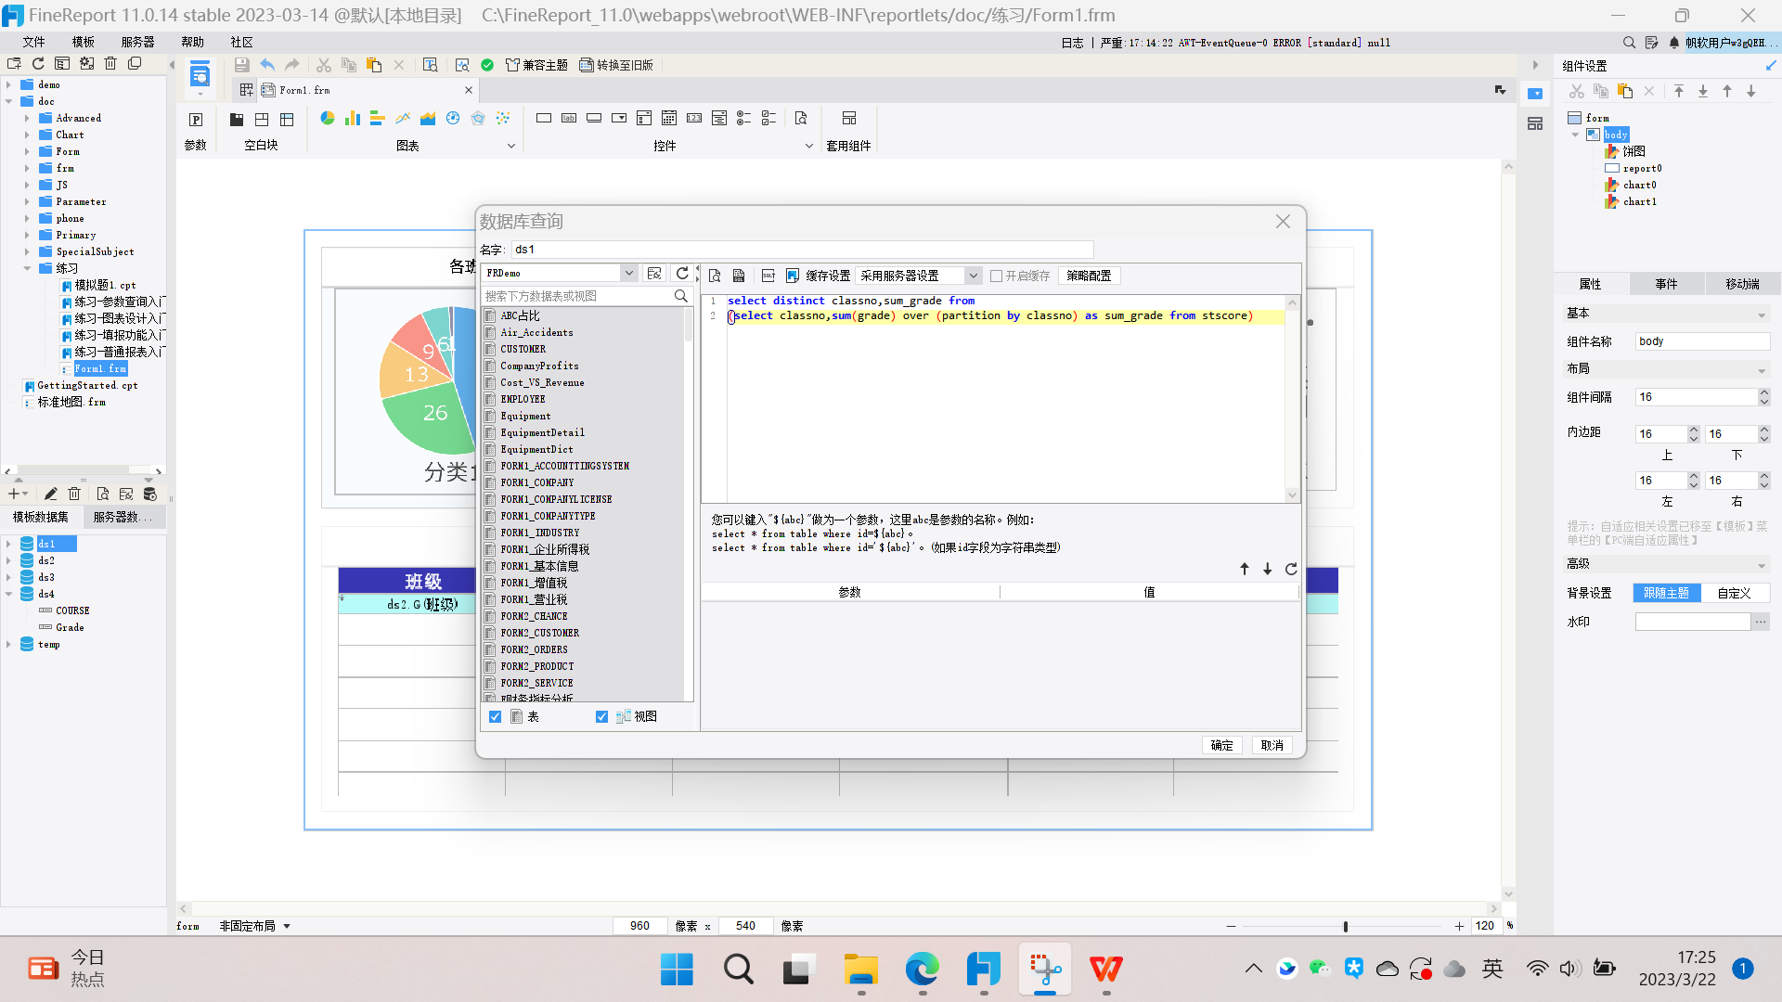

将上方图表-饼图拖入body，单击饼图模块将标题设置为“各班级成绩汇总”，微软雅黑，字号10，加粗，居中。

双击饼图，点击数据，系列名使用“字段值”，数据来源选择“数据集数据”，数据集选择ds1，系列名选择classno，值选择sum_grade,汇总方式随便选一个除了“求和”和“个数”以外的（求和过程在查询语句中处理过）。

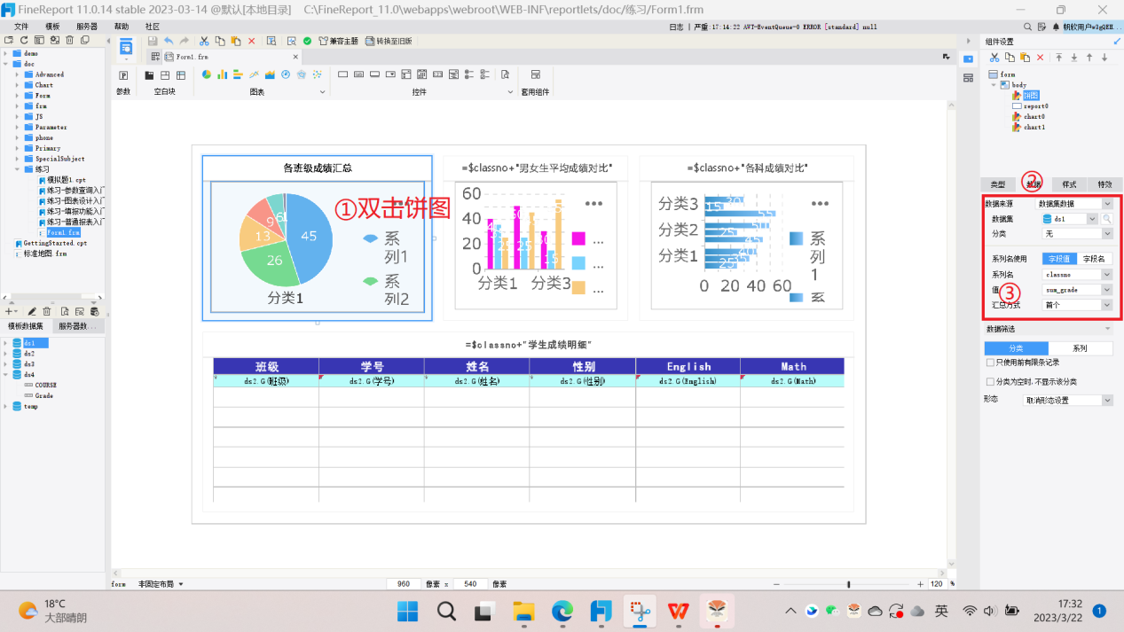

样式-标签勾选【使用标签】，位置选择【饼图内】，这样饼图上才能显示数字。步骤图略。

**1.2建立表格**

然后创建表格-学生成绩明细。将上方空白块-报表块拖入body。单击报表块，对标题使用公式，输入$classno+”学生成绩明细”。这样设置的话，没有选择参数的时候显示“学生成绩明细”，选择classno参数后（以class1为例）会显示“class1学生成绩明细”。字体格式按照饼图类似设置，后文不再赘述。

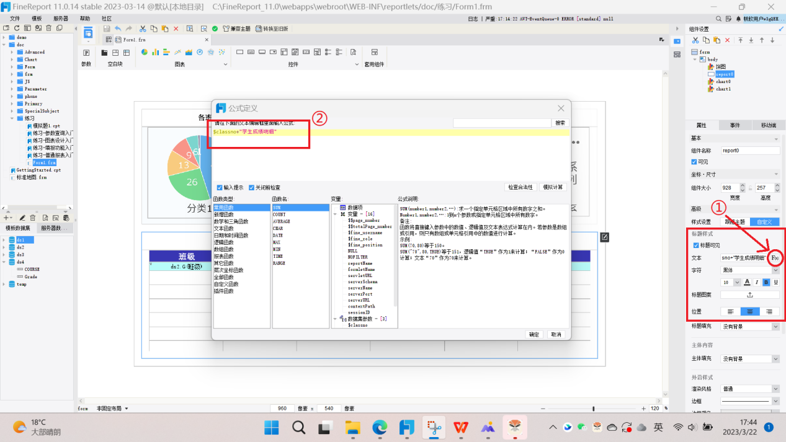

建立表格组件使用的数据集ds2，查询语句如下：

select classno as 班级,studentno as 学号,name as 姓名,sex as 性别,

max(case when course='English' then grade else 0 end)

over (partition by studentno) as English,

max(case when course='Math' then grade else 0 end)

over (partition by studentno) as Math,

max(case when course='French' then grade else 0 end)

over (partition by studentno) as French,

max(case when course='Chemistry' then grade else 0 end)

over (partition by studentno) as Chemistry,

max(case when course='Physics' then grade else 0 end)

over (partition by studentno) as Physics

from stscore where 1=1

${if(len(classno)==0,'',"and classno in ('"+classno+"')")}

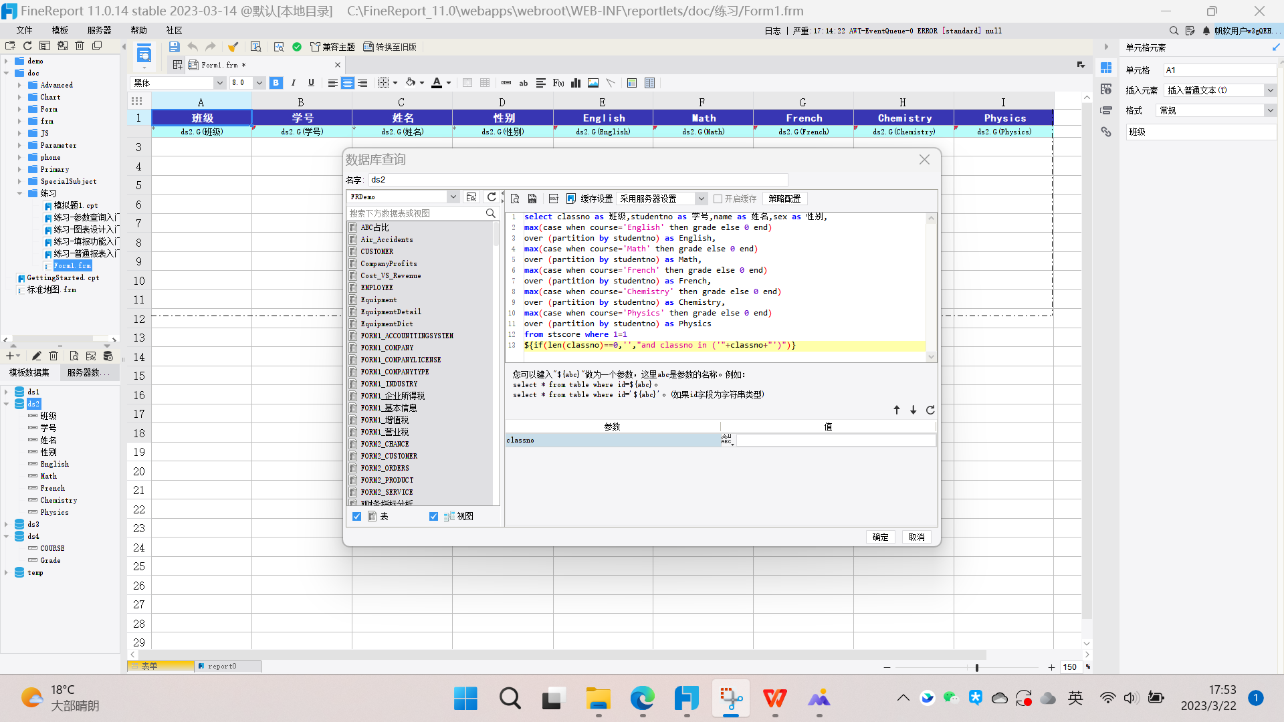

编辑表格组件，在A1-I1输入班级、学号、姓名、性别、English、Math、French、Chemistry、Physics，在A2-I2拖入ds2的对应项目。

全选A1-I2，边框选择内外全实线。

九个单元格宽度均设置为100。将表格设置为宽度铺满报表块，这样表格展示出来不会有剧烈变形（或者也可以将报表块的左右内边距设置为14，表格宽度是900，报表块宽度是928，左右边距14刚刚好）。

第一行样式均选择自定义，背景选择深蓝色。文本选择黑体加粗，大小为8，居中，颜色白色。单元格高度设置为16（8的2倍）。

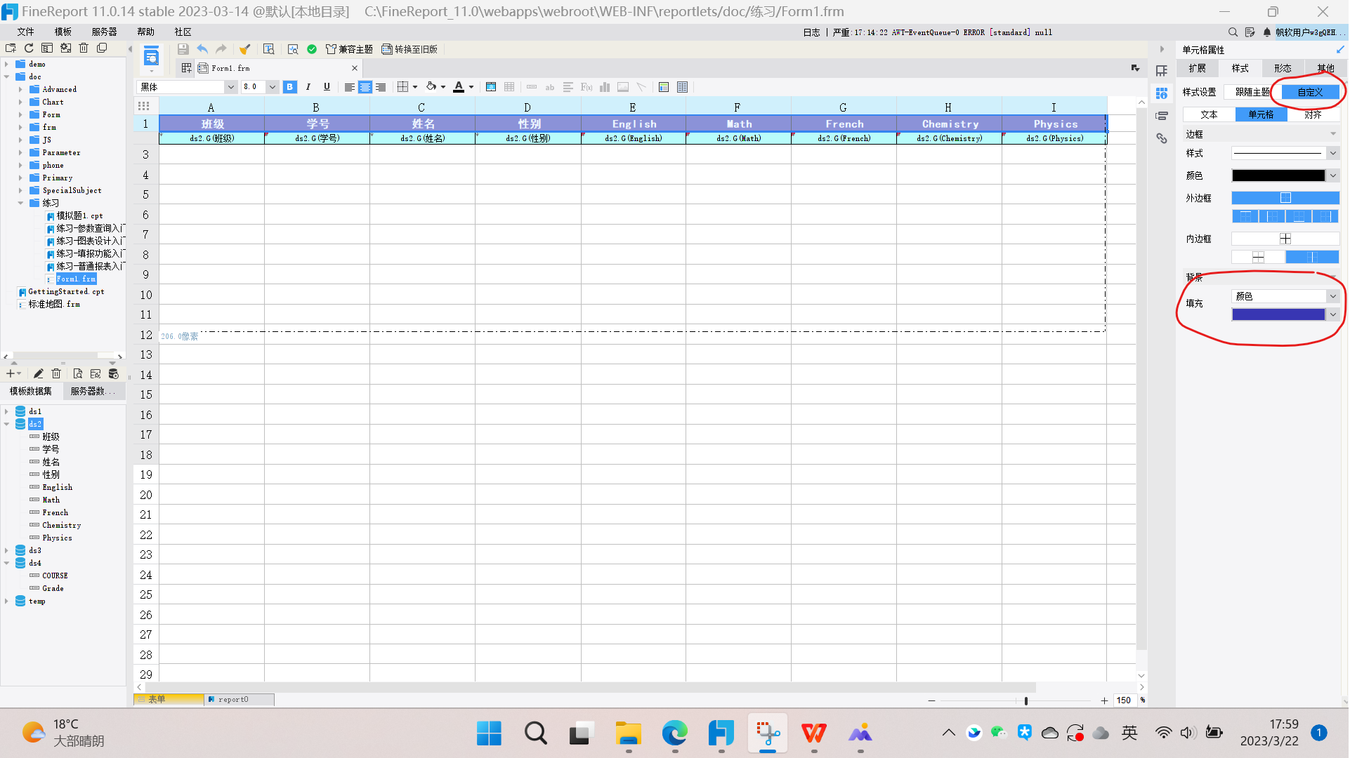

第二行背景选择天蓝色。文本选择宋体，大小为6，居中，颜色黑色。单元格高度12。

为了让表格隔行变色，选择B2，添加条件属性。属性选择背景，颜色白色，范围当前行。条件类型选择公式，公式为：

row()%2==0

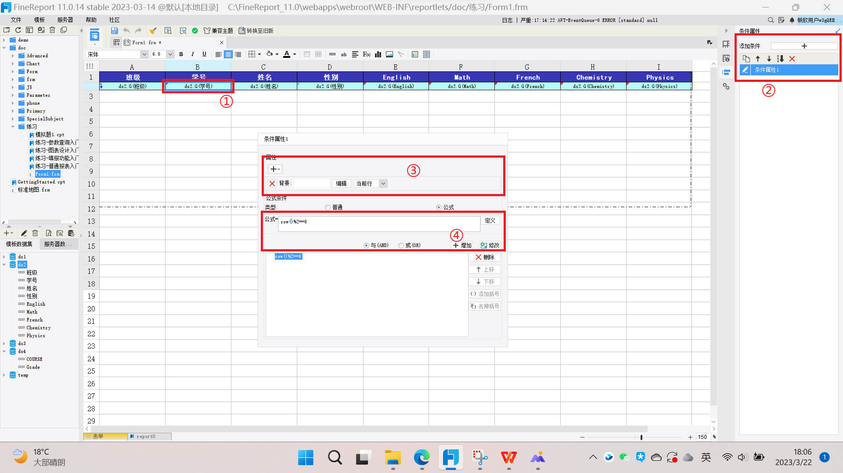

为了对分数低于60分的情况进行标红预警，选择E2,F2,G2,H2,I2添加条件属性。属性选择颜色，颜色选择红色，范围选择当前格子，条件选择普通条件，小于60。

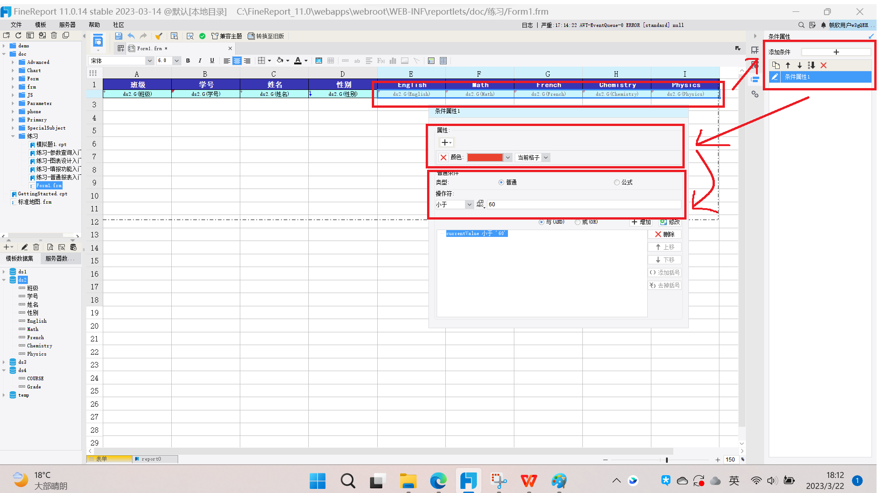

**1.3建立柱形图**

接着创建柱形图。将图表-柱形图拖到body，标题设置同上。

建立数据库ds3，查询语句如下：

select (case when sex='F' then '女' else '男' end) as sex,

round(avg(grade) over (partition by sex),2) as avg_grade

from stscore where 1=1

${if(len(classno)==0,'',"and classno in ('"+classno+"')")}

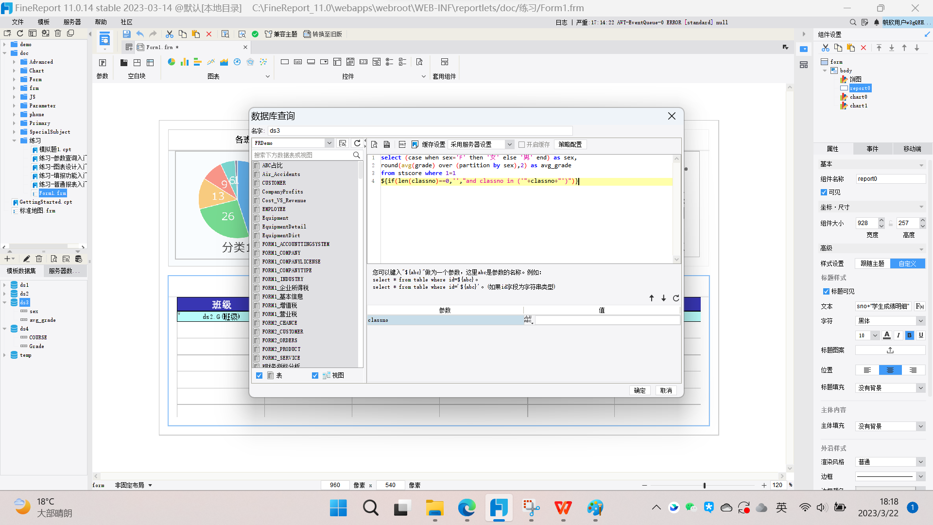

双击柱形图，点击【数据】，数据来源选择【数据集数据】，数据集选择ds3，分类无。系列名使用字段值，系列名选择sex，值选择avg_grade，汇总方式随便选一个。

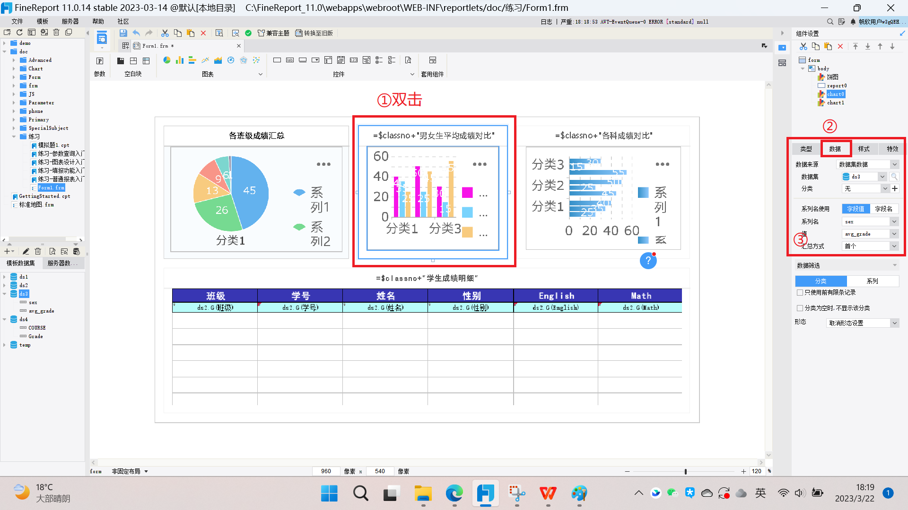

样式方面，与饼图一样展示标签。颜色依个人喜好设置为了粉色和蓝色区分性别。

**1.4建立条形图**

然后建立条形图，标题同上。

建立数据库ds4，查询语句如下：

select course,round(avg(grade),2) as Grade

from stscore where 1=1

${if(len(classno)==0,'',"and classno in ('"+classno+"')")}

group by course

order by

case when course='English' then 1

when course='Math' then 2

when course='French' then 3

when course='Chemistry' then 4

else 5

End

此处依个人喜好将科目排序按照与【学生成绩明细】表一样的顺序排序，order by语句非必要，题目没有要求。

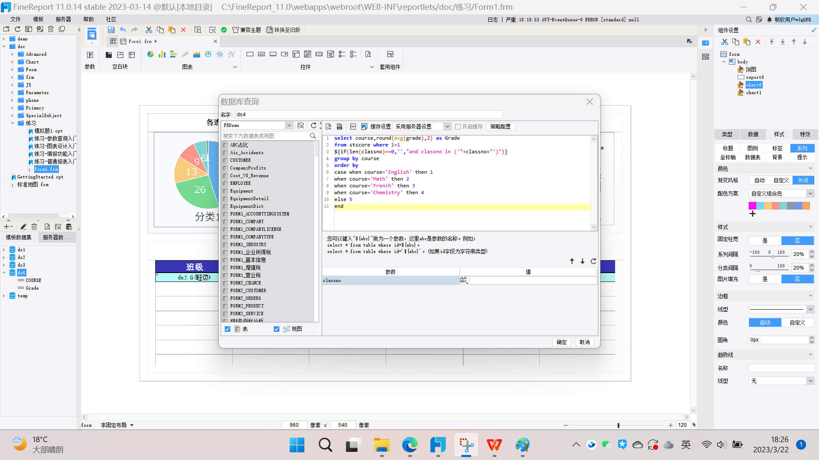

双击条形图，点击数据，数据来源选择【数据集数据】，数据集选择ds4，分类选择course，系列名选择【无】，值选择Grade，汇总方式随便选一个。

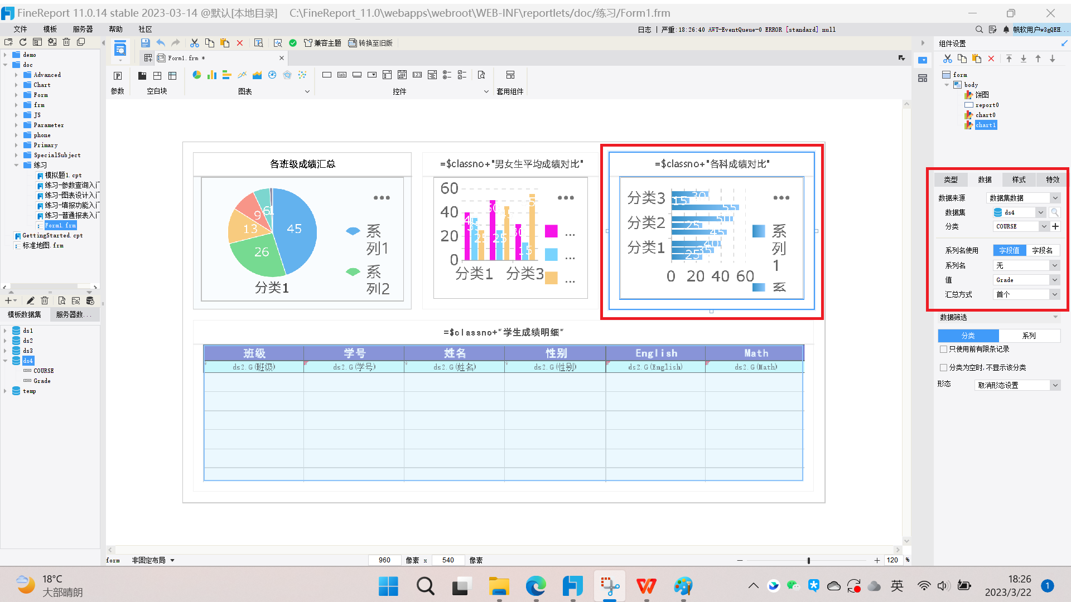

因为示例图给出的条形图是渐变色，因此我们同样设置为渐变色。标签按照饼图同样设置。

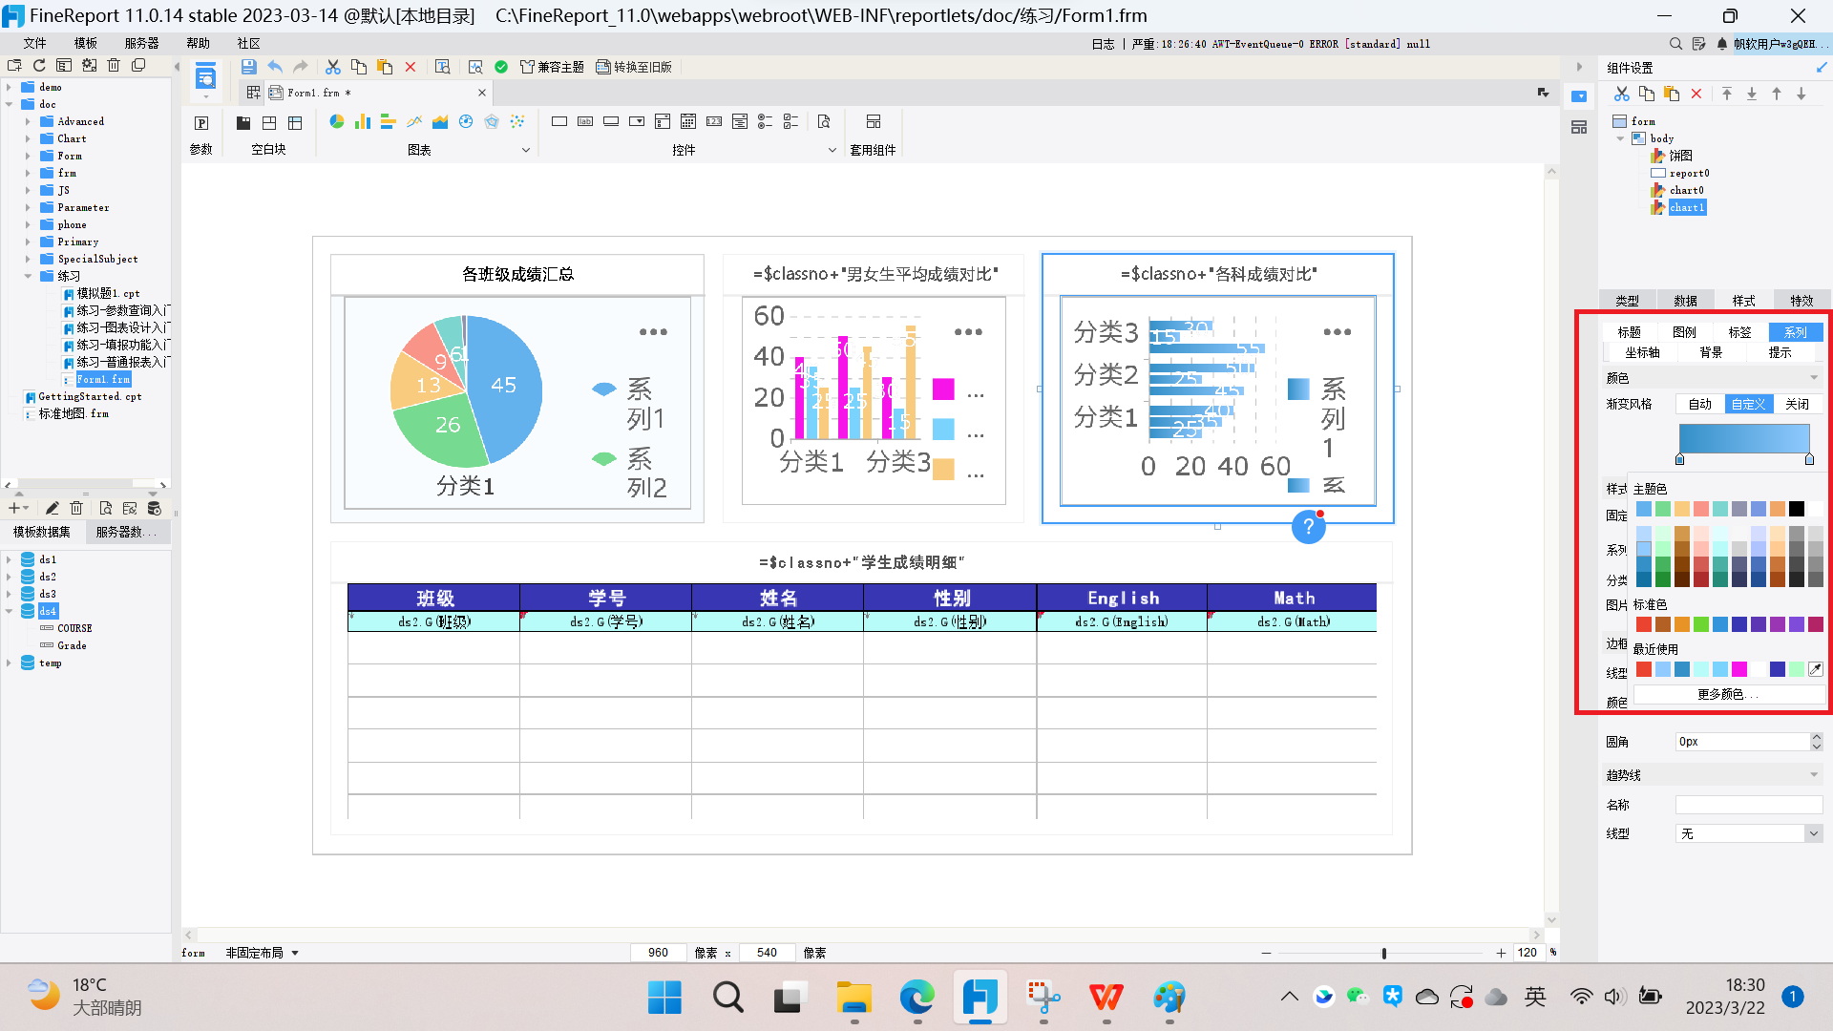

1. **关联表格**

最后将饼图和其他三张表/图关联起来。双击饼图，点击特效，在超级链接中添加链接，选择【当前表单对象】。

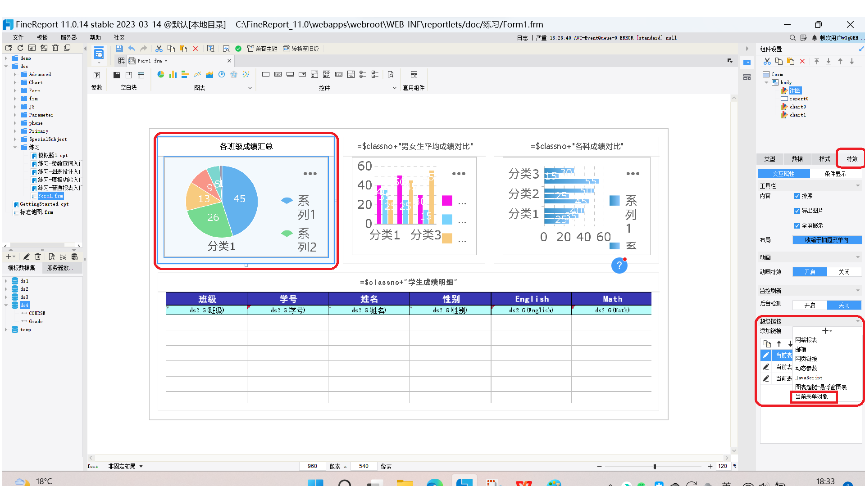

以饼图关联【学生成绩明细】为例。表单对象选择【report0】——即【学生成绩明细】的组件名称。添加参数，参数名称classno，值选择【系列名称】。对柱状图和条形图同样设置。

